Bandung, 05 September 2022

Nomor : 30/BEM-FIKI/VIII/2022

Lampiran : -

Perihal : Undangan

Kepada

Yth. Unit Kegiatan Mahasiswa Nurtanio Basketball Club

Universitas Nurtanio Bandung

Di Tempat

Dengan Hormat,

Sehubungan dengan diadakannya kegiatan turnamen olahraga futsal yang berjudul “BEM FIKI FUTSAL CUP 2022” yang diselenggarakan Badan Eksekutif Mahasiswa Fakultas Ilmu Komputer dan Informatika Universitas Nurtanio Bandung (BEM FIKI UNNUR) bermaksud mengundang Unit Kegiatan Mahasiswa Nurtanio Basketball Club Universitas Nurtanio Bandung untuk mengirimkan 1 (satu) orang perwakilan untuk dapat hadir di kegiatan ini, yang akan dilaksanakan pada:

Hari/Tanggal : Jum’at / 9 September 2022

Waktu : 08.00 WIB – selesai

Tempat : Lapangan Futsal Kampus 1 Universitas Nurtanio Bandung

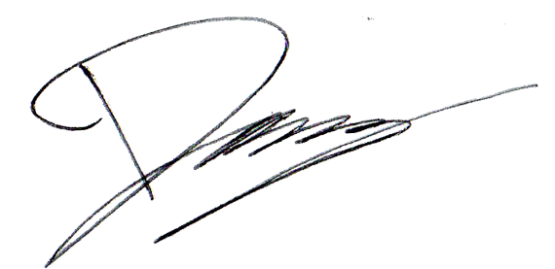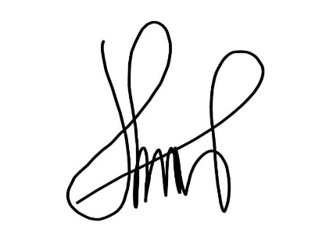Demikian surat undangan ini kami sampaikan. Atas perhatiannya dan kerjasama nya kami ucapkan terima kasih.

Ketua

Badan Eksekutif Mahasiswa

Fakultas Ilmu Komputer dan Informatika

Dhany Syabana

NIM : 55201119042

Ketua Pelaksana

BEM FIKI FUTSAL CUP 2022

Aditia Gusti Ananda

NIM : 55201119006